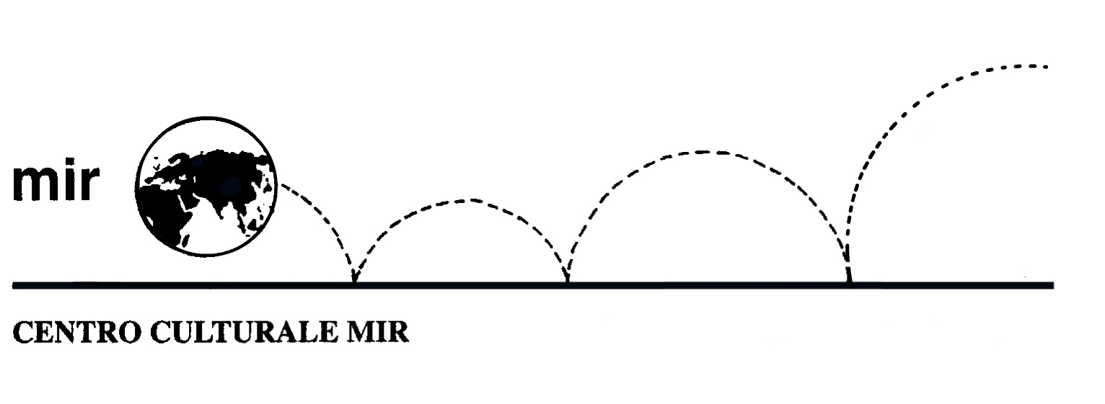

Domenica 18 novembre 2012

PAESAGGI E ARTISTI

GEMONIO E IL MUSEO BODINI

Visita al Museo Bodini di Gemonio, una vera delizia alle porte della Valcuvia. Fu proprio di Floriano Bodini, alla fine degli anni ’80, l’idea di costruire un Museo Civico che ospitasse, accanto alle sue opere, una collezione rappresentativa di molta arte italiana del secolo scorso. L’occasione fu offerta da un cortile settecentesco con annessa cascina, uno dei pochi ancora ben conservati. Tra quelle antiche mura trovano ospitalità alcuni tra i bronzi più significativi di Bodini e il visitatore ha la possibilità di seguirne tutto l’iter artistico, dagli anni del realismo esistenziale sino ai grandi monumenti pubblici degli anni ‘90.
Negli anni il Maestro ha raccolto e collezionato opere di artisti, maestri riconosciuti o giovani autori a lui accomunati dal rigore formale e dalla serietà della ricerca, e con grande generosità egli ha donato una parte significativa di questa sua collezione al Museo. Si tratta della collezione di bronzetti, da Bistolfi, a Grandi, a Medardo Rosso, a Messina, a Fontana e di numerose opere di grafica e pittura.

PROGRAMMA

Ore 14.00 ritrovo in Largo Bellini e partenza in pullman per Gemonio (VA) sulla sponda lombarda del Lago Maggiore a pochi chilometri da Laveno

Ore 15.30 inizio visita guidata del Museo Bodini della durata di circa 1 ora e ½

Ore 17.00 spostamento a piedi e inizio visita guidata alla Casa Museo Salvini della durata di circa 1 ora

Ore 18.00 partenza da Gemonio e ritorno a Novara per le ore 19.30 circa

COSTO del biglietto d’ingresso con prenotazione + visita guidata del Museo Bodini+ visita guidata alla Casa Museo Salvini + viaggio in pullman A/R: € 40 a persona

n° partecipanti: min. 22 – max. 30

Iscrizioni: entro lunedì 5 novembre 2012

Si raccomanda di rispettare i termini di iscrizione, versando la quota presso la nostra sede di C.so Cavallotti 19, Novara – tel. 0321.393652 (dal lunedì al venerdì ore 16-19.30).

Organizzazione tecnica: Nonsolotrekking T.O.

